Lectures du soir
Album 8

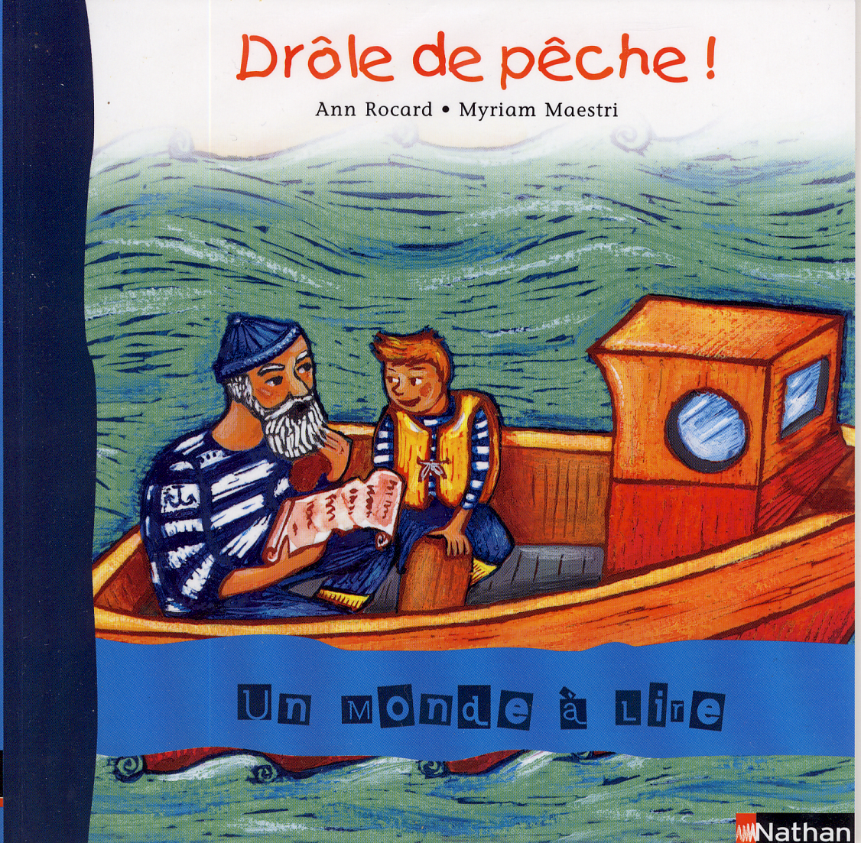

Unité 8 – Lecture 1
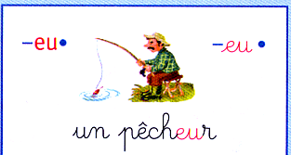
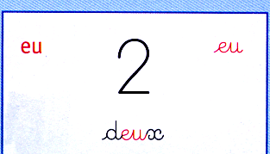

1 . Lis ces mots :
eu

heureux malheureux heureusement
un peu peureux dangereux
un creux affreux affreusement
bleu un bleuet bleuir
un feu un feutre feutrer
joueuse une danseuse une coiffeuse

eu●

une heure la chaleur
une peur un danseur
un instituteur un menteur
un directeur un animateur
une couleur une douceur
un chercheur un ordinateur

œu

des œufs – des vœux – des nœuds

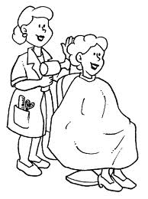
oeu●
un œuf – un bœuf
un cœur – une sœur

2 . Lis ces phrases :

Le jeune garçon est heureux de partir en mer avec le pêcheur.
Le bleuet est une belle fleur bleue.
Le coiffeur coupe les cheveux de ma soeur.

Unité 8 – Lecture 2

1 . Lis ces mots :

trop – là-dedans

2 . Lis ce texte :

Voilà ce qui est arrivé à Jules et à Robin...

Jules Dufilet était un vieux pêcheur. Chaque jour, il s'en allait à la pêche sur son bateau à moteur.
Il travaillait encore car il n'avait pas assez d'argent pour se reposer.

Ce matin-là, Robin son petit-fils l'a accompagné.
Loin de la côte, le vieux Jules a remonté son filet et Robin l'a aidé de son mieux : des dorades, des soles, des maquereaux... la journée s'annonçait bien.

Soudain, Robin s'est écrié : « Papi, regarde ! Une bouteille ! »
Le vieux pêcheur a tendu le bras et a attrapé la bouteille sans trop de difficultés.
« Bravo papi ! Il y a un génie là-dedans. Je parie qu'il va réaliser tous nos voeux ! »

Mais le grand-père a eu bien du mal à ôter le bouchon de la bouteille
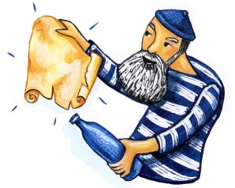
avec son couteau. Enfin, il a réussi. Qu'a-t-il trouvé à l'intérieur ?
Un génie ? Pas du tout !
Une feuille de papier enroulée, une feuille jaunie et très ancienne.
« Oh, oh ! A dit le pêcheur, surpris. On dirait une carte... »

Unité 8 – Lecture 3
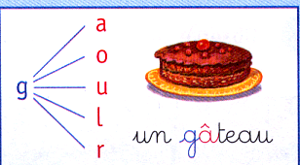
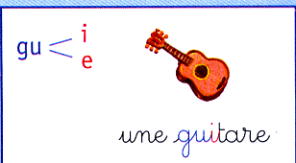
1 . Lis ces mots :

ga go gr gl

un gazon – une cigarette – galoper
un bagage – une bagarre – un gant
une garde – un garçon – regarder
du nougat – une cigale – un garage
le goût – une goutte – une gourde
une gomme – un gobelet – à gauche
grande – grise – grave – gros
une grotte – un groupe – une grue – un tigre
une glace – glisser – une règle – un aigle

gue gui

une bague – une blague
une fatigue – une vague un légume
une guêpe – une guitare une figure
un guichet – une guenon une virgule
une gueule – du muguet
une seringue – une mangue
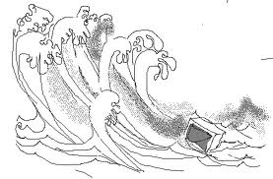

2 . Lis ces phrases :

Le garçon regarde les vagues avec le pêcheur.
Il trouve un dessin gravé. C'est peut-être une blague.
En classe, j'utilise parfois une gomme et une règle.

Unité 8 – Lecture 4

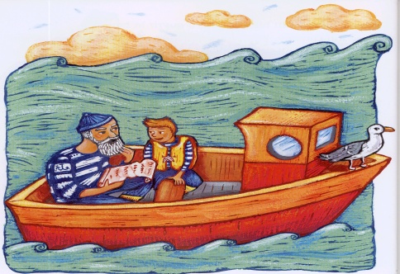
Lis ces textes :

- Chaque jour, Jules Dufilet, un vieux pêcheur, quittait le port pour aller remonter ses filets.
Ce matin-là, son petit-fils, Robin, l'a accompagné. Ensemble, ils ont découvert une bouteille contenant un drôle de message.
Après avoir beaucoup réfléchi, aidé par le vieux pêcheur, Robin a compris ce que cachait le message secret. Il parlait de l'île de la tortue, bien connue du grand-père.
En fin de journée, tous les filets remontés, ils se sont dirigés vers cette petite île. Dans une crique, ils ont amarré le bateau à voile et sont partis à la chasse au trésor.
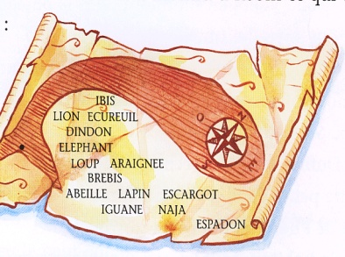
2. Un matin d'avril, Jules Dufilet, accompagné de son petit-fils, Robin, a quitté le port pour aller pêcher. En remontant ses filets, ils ont découvert un message codé dans une bouteille jetée à la mer. Après avoir beaucoup réfléchi, Robin a compris ce que cachait la feuille jaunie par le temps.
La carte et le message parlaient de l'île de la baleine.
Aussitôt, ils se sont dirigés vers cette petite île.
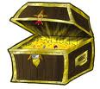
Quelques heures plus tard, très enthousiastes, ils ont amarré le bateau à moteur pour partir à la chasse au trésor.
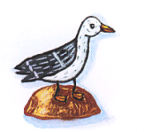

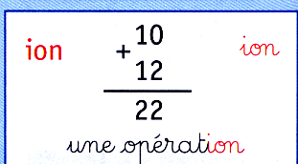
Unité 8 – Lecture 5

1 . Lis ces mots :

i●
un piano – un mariage – un aviateur – une radio
la viande- un mendiant – un étudiant – un escalier
un avion – un camion – un pion – un lion – du lierre
le milieu – adieu – silencieux – odieux – un indien
un chien – rien – bientôt – un mécanicien – le mien
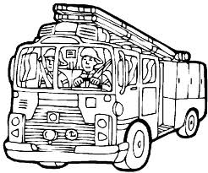
2 . Lis ces phrases :

Sur le papier plié, il y avait un message à moitié effacé.
Le camion de pompier est en panne : un mécanicien le répare.
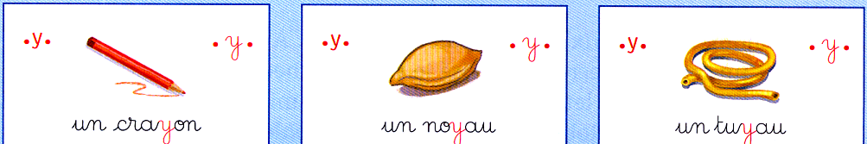
--------------------------------------------------------------------------------

1 . Lis ces mots :

un rayon aboyer ennuyer
un crayon un noyau appuyer
effrayant un voyage tuyau
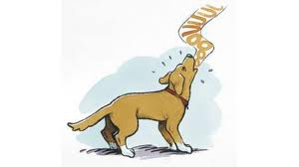

2 . Lis ces phrases :

Il prend une balayette pour nettoyer la poussière.

Le chien de Yann est bruyant : il a aboyé toute la nuit.

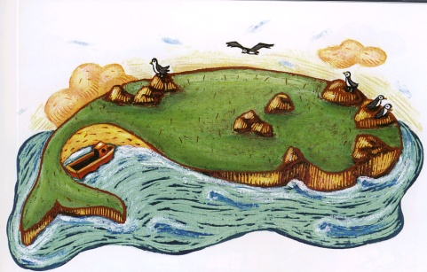
Unité 8 – Lecture 6

1 . Lis ces mots :

trop – là-dedans – sûrement – attentivement

2 . Lis ce texte :

Depuis leur découverte, Jules Dufilet et robin observaient la feuille jaunie, désorientés.
« Des noms d'animaux qui ne veulent rien dire. À quoi ça sert ?
- C'est un message secret, a précisé le vieux pêcheur. Il faut le déchiffrer en gardant certaines lettres.
Si on gardait la première lettre de chaque mot ?
- J'ai trouvé ! a crié Robin tout agité : île de la baleine.
C'est sûrement le nom de l'île dessinée sur la carte.
-Bravo, moussaillon ! A dit le vieux Jules. Je connais l'endroit. Sapristi, allons-y ! »

Une heure plus tard, le bateau a jeté l'ancre dans une crique.
« À ton avis, moussaillon, que signifie ce point noir sur la carte?
- C'est la cachette d'un trésor, a répondu Robin. »

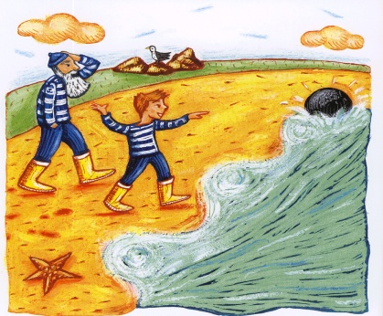
Le vieux pêcheur et son petit-fils ont mis pied à terre et ont parcouru l'île en recherchant des indices.
Bientôt, ils ont trouvé une grosse pierre noire et ronde.
Robin s'est accroupi et l'a regardée attentivement.
À l'abri des vagues, la pierre n'était pas usée.
Le petit garçon y a découvert une date et des lettres gravées.

Unité 8 – Lecture 7

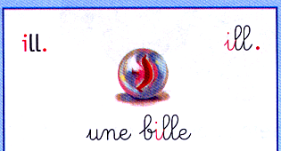

1 . Lis ces mots :

une fille – une bille
une quille – une famille
une cheville – une chenille
une pastille – une aiguille
un papillon – un sillon
un coquillage – un outillage
des rillettes – une fillette
un tilleul – un filleul

mille – un million – une ville – un village – une villa

2 . Lis ces phrases :

Le coquillage que Jules a trouvé sur l'île est rond
comme une bille.

Un papillon s'est posé sur ma cheville : il me chatouille.

La maman habille son bébé.

Robin adore les rillettes et les myrtilles.

Unité 8 – Lecture 8
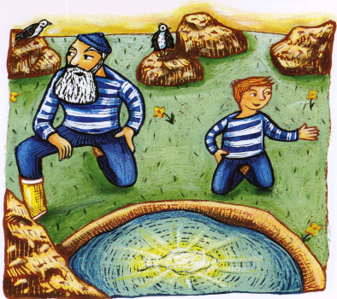

1 . Lis ces mots :

trop – là-dedans – sûrement – attentivement

2 . Lis ce texte :

Quand Jules est revenu avec un panier bien garni pour le déjeuner, Robin l'a entraîné vers une sorte de trou qu'il avait repéré. Quelque chose brillait au fond du trou... Était-ce le soleil qui se reflétait dans l'eau ?
Le vieux jules a relevé ses manches et a repêché un poisson en métal !
Un beau poisson en métal doré sur lequel était écrit un message.
Au fond du trou il a trouvé autre chose : une pièce d'or... une autre...
vingt pièces d'or ! Une vraie fortune.
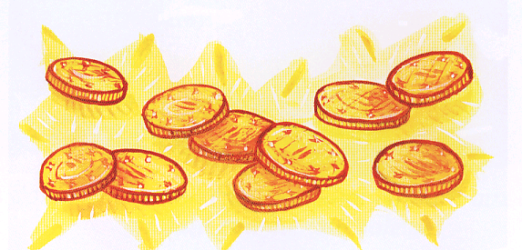
Robin et son grand-père se sont pris par la main et ont dansé, dansé, dansé... en riant aux éclats.
Grâce à ce trésor, Jules va pouvoir s'arrêter de travailler et enfin se reposer.

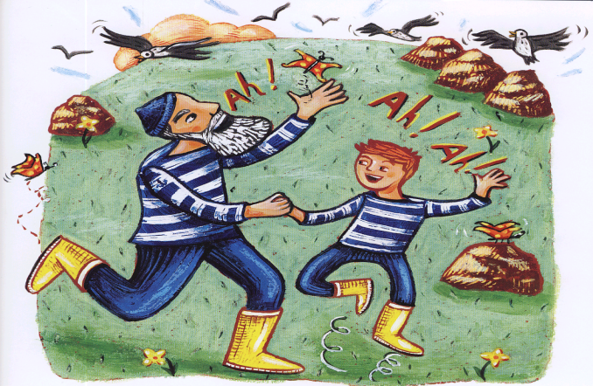
Unité 8 – Lecture 9

Lis ce texte.

Jules Dufilet était un vieux pêcheur. Chaque jour, il s'en allait à la pêche sur son bateau à moteur.
Il voulait arrêter de travailler et se reposer mais pour l'instant, il n'avait pas assez d'argent.
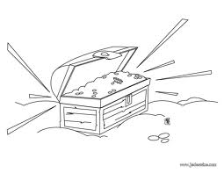
Ce matin d'avril, quelqu'un l'accompagnait : c'était Robin, son petit-fils. La pêche était bonne et les poissons remplissaient le filet.
Tout à coup, Robin aperçut une bouteille. Jules attrapa la bouteille sans trop de difficultés et il en retira... une carte au trésor.

Sur la carte, un message secret était écrit. Jules et Robin réussirent à déchiffrer le message qui leur indiquait que le trésor se trouvait sur l'île de la baleine.
Ils se rendirent sur cette île où ils trouvèrent d'abord une grosse pierre noire sur laquelle étaient gravées une date et des lettres. Là encore, ils déchiffrèrent le message et, après avoir longtemps cherché, ils finirent enfin par trouver un magnifique trésor !
Ils étaient si heureux qu'ils dansèrent en riant aux éclats.

Unité 8 – Lecture 10
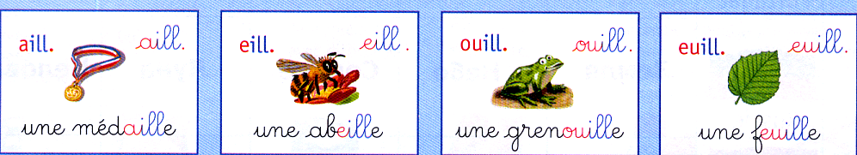

1. Lis ces mots :

ail aill● ouil ouill●

un travail – un portail du fenouil
un vitrail – un détail une grenouille
une muraille – une paille une nouille
une volaille – une bataille une citrouille
une médaille – une maille douillet
travailler – tailler une bouillotte
bâiller – batailler un brouillon
un travailleur rouiller
un tailleur fouiller

euil euill● eil eill●

un fauteuil le soleil
un écureuil un réveil
un deuil un orteil
un seuil un oreiller
un treuil une oreille
une feuille une bouteille

2 . Lis ces phrases :
Grâce au message de la bouteille, Jules a trouvé un merveilleux trésor.
L'écureuil se cache dans les feuillages.
Le maillot de bain de Mireille est tout mouillé.

Unité 8 – Lecture 11

1 . Lis ces lettres.

Bonjour Marine,
La montagne est splendide.
Le chalet est très confortable,
Avec une vue magnifique sur le glacier.
J'ai fait de très belles randonnées
et j'ai découvert l'escalade.
C'était un peu impressionnant
mais je me suis bien amusé.
À très bientôt,
Paul

Chers parents,
il fait un temps merveilleux.
Nous allons tous les jours à la plage.
Je me suis fait beaucoup d'amis.
Hier, on a fait un concours de châteaux de sable
et j'ai gagné des palmes et un masque.
Je suis très contente. Bisous. Léa

Unité 8 – Lecture 12

1 . Lis cette lettre.

Chers parents,
C'est déjà la fin des vacances.
Aujourd'hui, comme il fait moins beau, on ne va pas à la plage.
À la place, nous allons visiter un aquarium et ensuite
nous irons dîner dans une crêperie.
Gros bisous et à bientôt,
Léa.

2 . Lis ces phrases.
J'utilise ma carte bancaire pour retirer de l'argent.
Je présente ma carte d'identité quand je veux
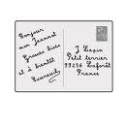
prouver qui je suis.

J'ai reçu une carte postale de mes amis.

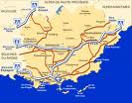
Pour circuler en voiture sans me perdre,
je regarde une carte routière.
Je joue aux cartes avec mes amis.

